桃園市立桃園高級中等學校午餐意見反映單暨異常處理單
日期 | ______年______月______日 | 當日供餐廠商
填表人 | _____年_____班(處室： __________) 姓名：_________________
意見反應項目 | □菜單不符 □器具不潔 □烹調調味 □食材問題  □供量問題 □異物出現 (異物內容:_____________________)  □其他: ____________________________________________________
事件描述
照片 | 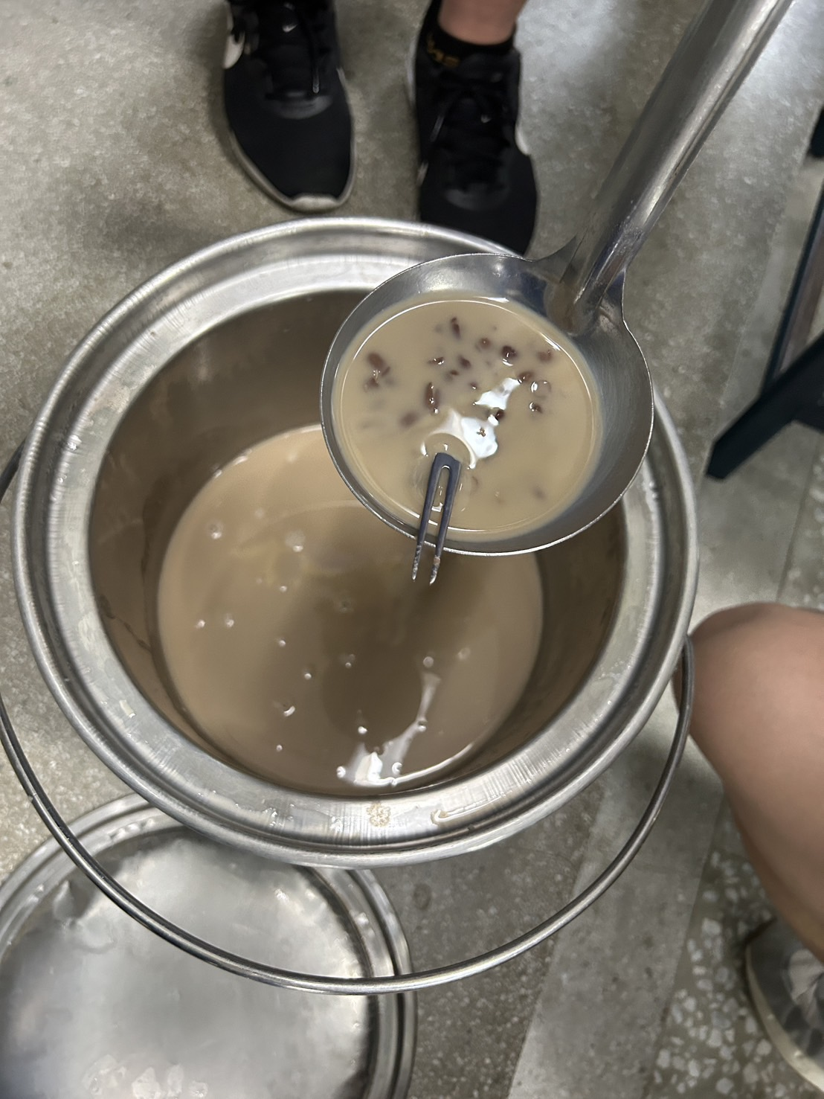
導師簽名
◎說明：
1.此意見反映單，提供各位用餐之師生反映「當日菜色之狀況」。
2.請於當天12：30前將餐點交給衛生組長拍照留存，並填寫「午餐意見反映單╱異常處理單」。
3.請各班注意午餐反映項目，因為處理的時效與性質有所不同，務必配合辦理。

午餐秘書： 衛生組長： 學務主任：

